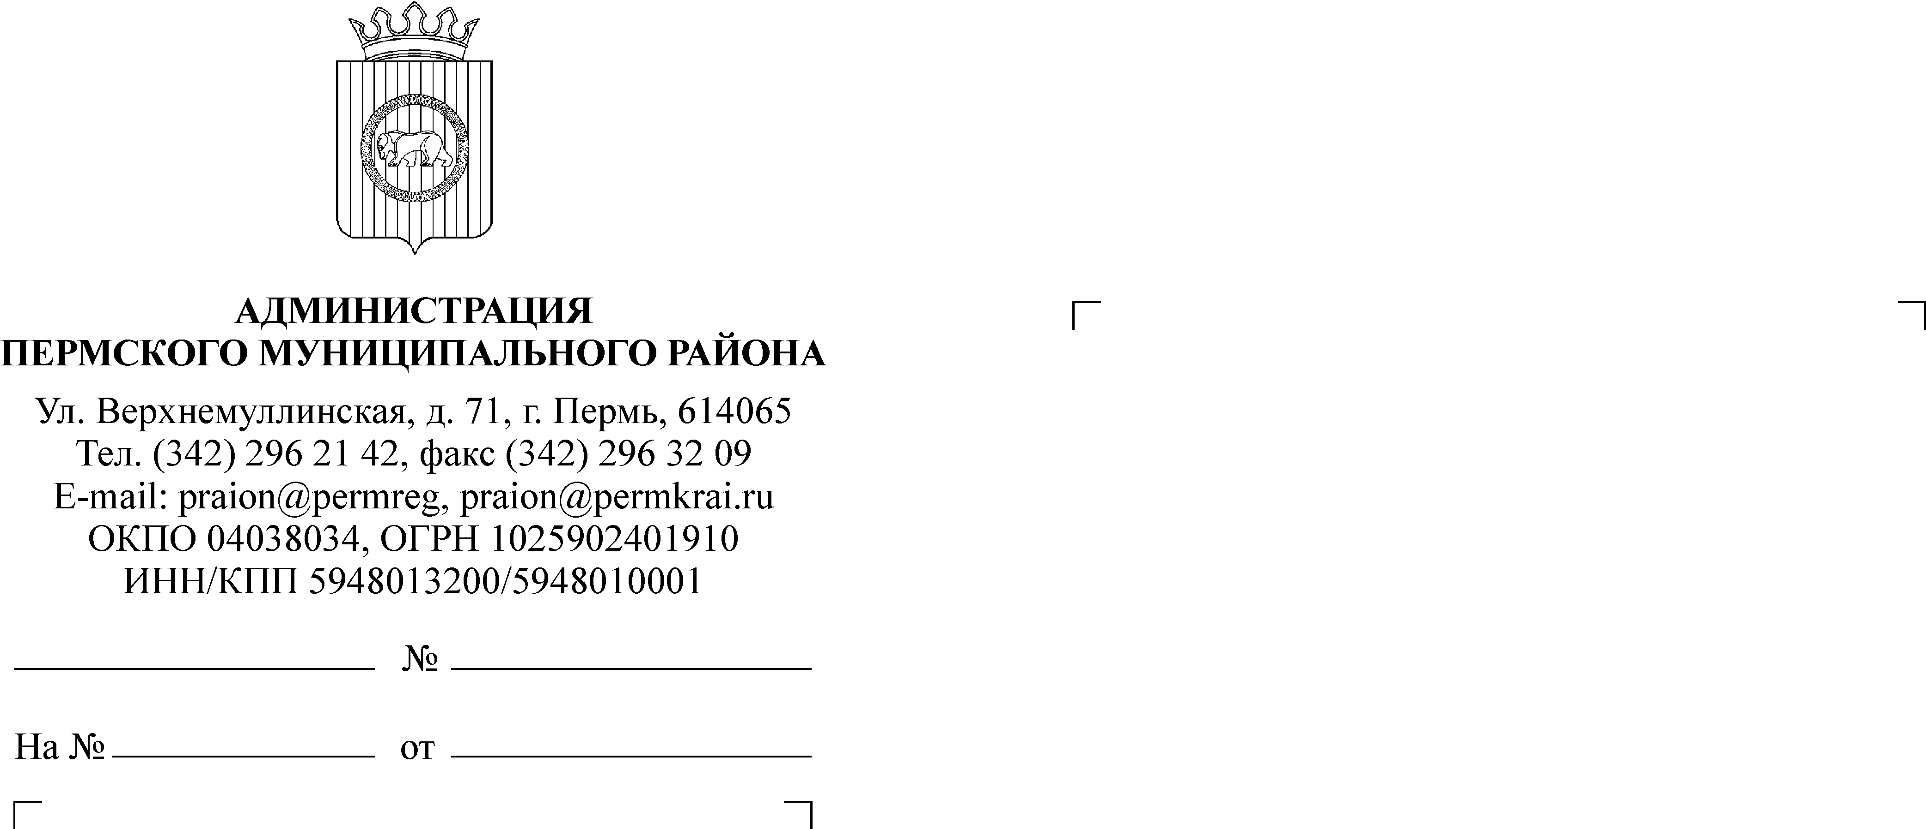
О представлении отчета об исполнении
28.07.2015
И01-05/03-142

Главе Пермского
муниципального района
А.П.Кузнецову
Н.В.Заякина
296 26 51
бюджета Пермского муниципального
района за 1 полугодие 2015 года

Уважаемый Александр Павлович!
В соответствии с пунктом 5 статьи 264.2 Бюджетного Кодекса РФ и частью 42 решения Земского Собрания от 26.09.2013 № 376 «Об утверждении Положения о бюджетном процессе в Пермском муниципальном районе» представляю материалы об исполнении бюджета Пермского муниципального района за 1 полугодие 2015 года.

Приложение:
- постановление администрации муниципального района от 17.04.2015 № 959 «Об утверждении отчета об исполнении бюджета Пермского муниципального района за 1 полугодие 2015 года» на 6 л. в 1 экз.;
- пояснительная записка на 7 л. в 1 экз.;
- отчет о состоянии контрольно-ревизионной работы в Пермском муниципальном районе за 1 полугодие 2015 года на 8 л. в 1 экз.
- формы отчетности в соответствии с решением Земского Собрания от 29.04.2014 № 446.

Глава администрации
муниципального района В. Ю. Цветов

